MODELO DE GESTIÓN DE CONOCIMIENTO PARA EMPRESAS Y CENTROS DE INVESTIGACIÓN

Elisa Urquizo Barraza¹, Enrique Cuan Durón¹, Antonio de Santiago Barragán¹, José D. Ruiz Ayala¹, Emmanuel López Fernández¹

¹Instituto Tecnológico de la Laguna, Torreón, Coahuila, elisaurquizo@gmail.com, kcuand@gmail.com, aga6308@yahoo.com.mx, jjruizad@gmail.com, emlofe91@gmail.com

RESUMEN. Este proyecto ha propuesto un modelo de gestión del conocimiento desarrollado bajo una metodología que incluye el e-learning y la tecnología de objetos de aprendizaje enfocada a un contexto corporativo. Las empresas de hoy en día no solo se preocupan por generar conocimiento, sino por administrarlo y difundirlo para su aplicación en el lugar y en el momento oportunos. El proceso metodológico se presenta iniciando con una conceptualización de la capacidad de aprendizaje, diferentes definiciones de conocimiento y el análisis de las capacidades de generación de conocimiento de una empresa. Se sigue con una descripción de lo que es la gestión y la movilidad de los stocks de conocimiento generados en las organizaciones por cada uno de sus empleados utilizando sistemas administradores de aprendizaje. El análisis del aprendizaje en sus tres niveles: individual, grupal y corporativo y la interacción entre éstos es una parte central del modelo. En su parte final el proceso identifica los flujos explotadores y exploradores del conocimiento poniendo de manifiesto su reconciliación y su naturaleza complementaria. Finalmente el resultado ha sido un modelo que incluye directrices de integración del cambio como garantía del éxito de su implantación. Se describe la forma de incorporar el conocimiento generado en un modelo de gestión enfocado a las empresas y centros de investigación dentro de las mismas.

Palabras clave: Administración de conocimiento, objeto de aprendizaje, stock de conocimiento.

1. INTRODUCCIÓN. El interés por esta investigación nace a partir de una combinación esencial en las instituciones educativas y centros de investigación para el logro de sus objetivos. Estas áreas son las tecnologías de la información y comunicación y la administración del conocimiento. La habilidad para adquirir información, transformarla en conocimiento, incorporarlo como aprendizaje, compartirlo rápidamente y ponerlo en práctica, donde, cómo y cuando sea necesario, constituyen la capacidad organizativa más importante para enfrentar los problemas de creación y difusión de conocimiento de las instituciones educativas, centros de investigación y empresas generadoras de bienes o servicios. Hoy por hoy existe un consenso generalizado acerca de que el conocimiento no es sino el resultado de un proceso iterativo: el aprendizaje, por tanto la calidad del conocimiento está íntimamente relacionado con la calidad de los procesos administrativos que propician su producción, difusión y aplicación [1].

2. CAPACIDAD DE APRENDIZAJE. El modelo propone un diagnóstico de la capacidad de aprendizaje y de la producción de conocimiento. El modelo de los tres cimientos es un referente para diagnosticar capacidades de aprendizaje de las organizaciones y es sencillo adecuarlo a los centros de investigación, está basado en la propuesta de Yeung, Ulrico, Nason y Glinowy [2]. Los tres cimientos se refieren a la generación de ideas con impacto, a su difusión y al diagnóstico de las incapacidades para generar conocimiento. Este diagnóstico pone de manifiesto la calidad de los flujos explotadores y exploradores del conocimiento ya sea hacia el interior del contexto emresarial y/o de investigación o hacia el exterior, es decir, al medio ambiente global que rodea a las entidades en cuestión.
3. TECNOLOGÍA DE OBJETOS DE APRENDIZAJE. Los objetos de aprendizaje, OA, son el elemento clave del modelo propuesto al tratarse como stocks de conocimiento. Estos objetos han sido definidos desde diferentes perspectivas, el paradigma orientado a objetos hace referencia a sus características de, autocontenido, cohesión y reutilización [3]. La IEEE dice que es una entidad, digital o no digital, que puede ser utilizada para aprendizaje, educación o entrenamiento [4]. El CUDI (Cooperación Universitaria para el Desarrollo de Internet 2) propone una definición que contempla la generación de conocimiento como una de las finalidades del objeto de aprendizaje [5]. En el modelo propuesto las variables de stock están representadas por los OA y la variable de flujo está representada por el aprendizaje. En la tabla 1 se puede ver la estructura propuesta para el diseño de cada uno de los OA.

Tabla 1. Diseño estructural de los OA
Fases el diseño de los Objetos de Aprendizaje

Introducción
Conceptualización
Aplicación
Evaluación
Trascendencia e integración
Cierre
Evaluación de proceso y reflexión

4. MODELO DE ADMINISTRACIÓN DE CONOCIMIENTO. Un consenso de lo que constituye un sistema de administración de conocimiento incluye subsistemas de aprendizaje y de generación de conocimiento estrechamente relacionados [6][7][8], entre otros. Estos sistemas contemplan procesos, técnicas e infraestructura para capturar, organizar y almacenar el conocimiento de las personas. Las tecnologías de información y comunicación y de OA apoyan esta gestión en la recolección, la difusión, la seguridad y la administración sistemática de la información. Específicamente en el modelo propuesto se ha dispuesto una aplicación informática para resguardar la calidad técnica y pedagógica de los OA al generar OA conceptuales [9]. Otro módulo es el sistema de administración del cambio como garantía de la aceptación de nuevas formas de aprender. La movilidad de los stocks se realiza con un sistema de administración de aprendizaje, LMS. Figura 1.

Los stocks de conocimiento están representados por artículos, libros, ponencias, referencias, manuales, proyectos de investigación, tesis, etc., y por los objetos de aprendizaje, constituyendo el conocimiento explícito. Se prevé una serie de contenedores para estos elementos que los relacionen entre sí para formar unidades de conocimiento con un nivel de granularidad variable de acuerdo a la solicitud del usuario. Los stocks de conocimiento evaluados provienen de la salida de la aplicación informática que prevé la calidad pedagógica del stock creado. Esto se realiza a través de plantillas de diseño propuestas de acuerdo a la naturaleza del stock que se desea crear [10]. Posteriormente se sigue a su edición, empaquetado y exportación.

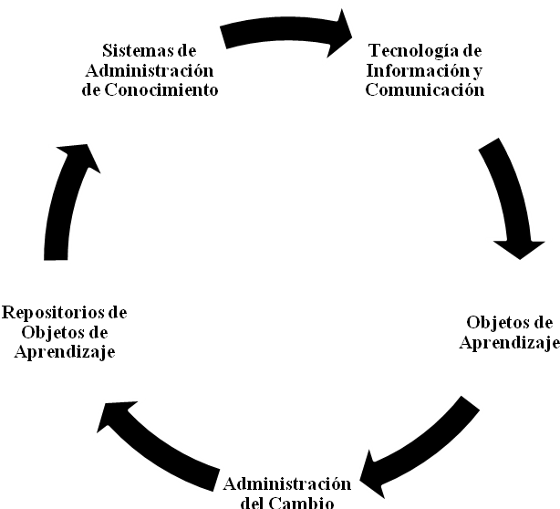
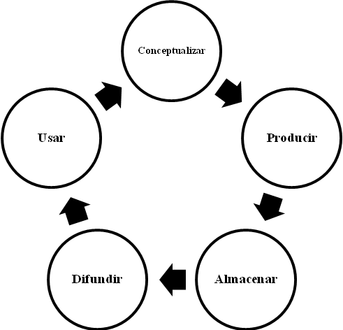
Centro de Investigación
Creador de Conocimiento

Figura. 1. Modelo de Administración de Conocimiento propuesto por los autores.

5. RECOMENDACIONES PARA LA IMPLEMENTACIÓN DEL MODELO. Los productos de investigación considerados como stocks de conocimiento pueden estructurarse como OA si se les da un tratamiento adecuado, tanto en lo que respecta a sus metadatos, características de compatibilidad, editores de OA, como a sus características pedagógicas. De esta forma se aprovecha toda la tecnología existente para la creación, almacenamiento y difusión de los OA. Para el caso de productos de investigación que por su naturaleza tienen un nivel de granularidad alto, la propuesta se dirige a especificar como metadato este nivel. Otra opción es dividir el producto en unidades con un nivel de cohesión más alto que el que presentan de origen.

6. CONCLUSIONES. Resulta evidente la co-existencia de los posgrados y de los procesos de investigación que generan conocimiento. De la misma forma no es posible la existencia de un centro de investigación sin ambos. Esta adecuada relación es la clave para ser un centro de producción y difusión de conocimiento. Se ha puesto en relieve la importancia del conocimiento desde su concepción como producto de un proceso de aprendizaje hasta su disposición como stock de conocimiento. Se ha señalado el uso de tecnología de información y comunicación y de la tecnología de objetos de aprendizaje para garantizar la naturaleza dinámica del conocimiento y se incluye una estrategia de cambio para minimizar los riesgos de rechazo.

BIBLIOGRAFÍA

- Prieto, M.I., Una valoración de la Gestión del conocimiento para el desarrollo del aprendizaje de las organizaciones: Un modelo Integrador, 2003, Disponible: http://www.cervantesvirtual.com/descargaPdf/una-valoracion-de-la-gestion-del-conocimiento-para-el-desarrollo-de-la-capacidad-de-aprendizaje-en-las-organizaciones-propuesta-de-un-modelo-integrador--0/
- Yeung, Arturo, K., David O. Ulrico, Stephen W. Nason, Mary Ann von Glinow, Las capacidades de aprendizaje de la organización. Cómo aprender a generar ideas con impacto, México, D. F., Ed. OXFORD, 2000, pp. 242
- Álvarez, L.A., Espinoza, P.D., Bucarey, G.S., Empaquetamiento y Visualización de Objetos de Aprendizaje SCORM en LMSs de Código Abierto, [Versión en línea]. Disponible: http://gita.inf.uach.cl/publicaciones/empaquetamiento_LO_SCORM.pdf
- LOM. Draft Standard for Learning Object Metadata. IEEE 1484.12.1-2002, 15 July (2002). [Versión en línea]. Disponible: http://ltsc.ieee.org/wg12/files/LOM_1484_12_1_v1_Final_Draft.pdf
- Chan, Ma. E; Galeana, L; Ramírez, Ma. S: Objetos de Aprendizaje e Innovación Educativa. Trillas, pp 15--16. (2007)
- SECI model (Modelo SECI) (Nonaka Takeuchi). Disponible: http://www.12manage.com/methods_nonaka_seci_es.html
- DiBella, A., Nervis, C.: How Organizations Learn. An Integral Strategy for Building Learning Capability, San Francisco, Califirnia, Ed. Jossey-Bass Inc., 1998, pp 216
- Marquardt, M.J.: Building The Learning Organization, New York, Ed. Mc. Graw Hill, 1996. pp. 242
- Urquizo, B.E., Flores, A., Ma.S., Cuan, D.E., Hidrogo, M.C.: Calidad de Concordancia entre Patrones y Competencias. Una Propuesta para los Posgrados del ITL. Prieto, M, Sánchez, S, Ochoa, X, Peach, S.: Recursos Digitales para el Aprendizaje pp 699--704 (2009)
- Urquizo, B.E., Quintero, A.O., Cuan, D.E.: Sistema Automatizado de Patrones de Diseño para OA. Prieto, M., Dodero, JM., Villegas DO.: Recursos Digitales para la Educación y la Cultura. Volumen SPDECE pp 243--246 (2010)

